Con la collaborazione dei Comuni
di
Montesano S/M e Casalbuono

……il futuro è credere nella bellezza dei sogni



PON – FSE C1 e C5 2013
POF A.S. 13/14

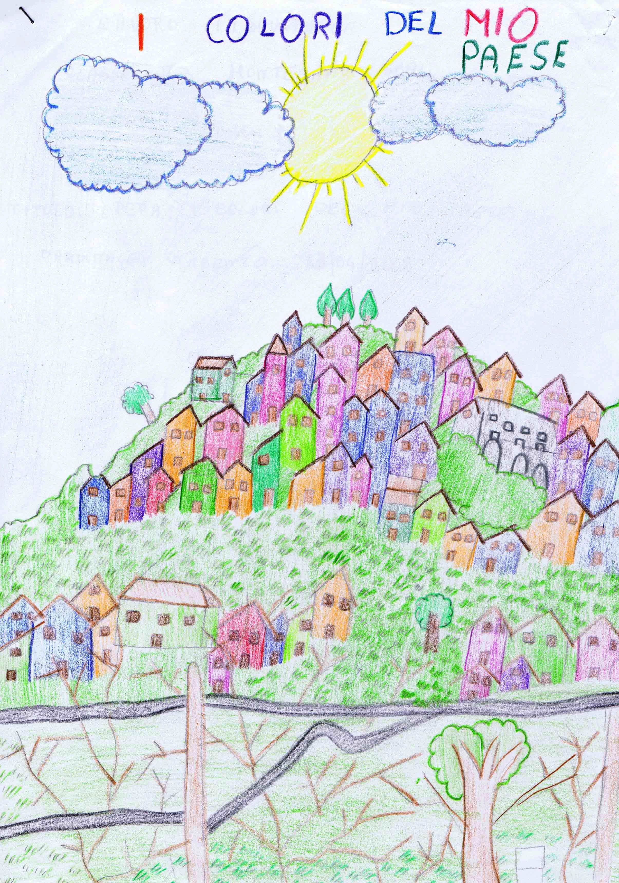

Finalista Premio Mangino A.S. 12/13

Le Giornate della Scuola
6-9 giugno 2014
Una Scuola per la bellezza
6 giugno 2014
Giornata UNESCO
Una Scuola per la bellezza
Manifestazione di sintesi percorsi: dal curricolare all’ampliamento dell’O.F. per scoprire il bello che è in noi ed intorno a noi nel segno delle tematiche unescane.

Rappresentazione dei prodotti finali
ore 16.00
Piazza Larocca
Scuola dell’infanzia- primaria- sec.di 1°gr.
La natura e i suoi elementi
Il corpo racconta: coreografie su musica di Vivaldi con introduzione al tema del gruppo dei flauti della Secondaria di 1° gr. Casalbuono
ore 17,00
Atrio Scuola Primaria
Scalo – Via Dante
Inaugurazione mostra dei lavori realizzati
POF 13/14 – PON FSE C1
ore 17.30
Report dal territorio: il bello da scoprire
Visione delle documentazioni realizzate
ore 18.30
PON FSE - C5 In tour per imparare!”
Stage Jesolo
La voce ai protagonisti: insieme si può.
Convegno GAL “Rete di imprese”:
riconoscimenti agli studenti partecipanti

INTERVIENE
Dott. Domenico Nicoletti
Sono presenti autorità civili e religiose

7 giugno 2014
Concorso artistico-letterario
“Diciannovenovembre: un giorno per ricordare.” - Memorial A. Mangino-
VI Edizione
Alla scoperta del bello che c’è in te
ore 17,30
Atrio Scuola Primaria
Scalo – Via Dante
Saggio musicale Progetto Yamaha
A cura del M° R. Pepe

Presentazione del libro
Il folletto con le orecchie a punta
di
Emilia Catenazzo
Una favola per riflettere e sognare
Questo è il crescere: donare e scoprire sempre quello che c’è di bello e di positivo nella vita, sia poco o molto.” ( dal Testo al Cap.10 )

Il Concorso rappresenta un momento sentito della Comunità Scolastica attraverso cui, nel far memoria, si evidenziano i talenti degli allievi nella varia espressività e si presentano esempi significativi di adulti del nostro territorio
Ore 19.00 - Cerimonia di premiazione.
INTERVENGONO
La Poetessa Maria Totano Pepe
Il Poeta Mario Senatore
Valentina Porfidio – Editore
Alessia Rotella – Disegner

Sono presenti autorità civili e religiose

9 giugno 2014
Una finestra sull’Europa
POF 13/14 – PON FSE C1

Chi erano poi questi ….Beatles……
Sintesi del percorso musicale realizzato dalla Secondaria di 1° gr. “Abate Cestari” quale tributo all’universo musicale dei Beatles

ore 16.30
Piazza Larocca

Scuola Secondaria di 1° Grado
Scuola Primaria Classi Quinte Plesso Scalo
Visione delle documentazioni realizzate

Ore 18,00
PON FSE - C5 In tour per imparare!”
Stage Liverpool – presentazione delle attività progettuali
La voce ai protagonisti: insieme si può.

CONCLUSIONI

Dott.ssa Antonietta Cantillo
Dirigente Scolastica

Il Sindaco di Montesano S/M
Dott. Dino Fiore Volentino

Il Sindaco di Casalbuono
Attilio Romano
È prevista - in una delle Giornate - la presenza
di S.E. De Luca Vescovo Teggiano- Policastro

